Internationale Fachkonferenz „Value of Water“:

Klimaresiliente Trinkwasserinstallationen unterstützen UN-Nachhaltigkeitsziele

Attendorn, 28. März 2025 – Die hinreichende Versorgung mit sauberem Trinkwasser wird angesichts des Klimawandels weltweit zu einer der entscheidenden Zukunftsaufgaben. Welche Herausforderungen dafür gelöst werden müssen, war Thema der Konferenz „Value of Water“. Sie fand am 17. und 18. März parallel zur Welt-Leitmesse ISH in Frankfurt am Main statt. Einen wesentlichen Ansatzpunkt zum Erhalt der Trinkwassergüte stellte dabei Dr. Christian Schauer, Director des Kompetenzbereichs Trinkwasser bei Systemanbieter Viega, mit der Forderung dar, häusliche Trinkwasserinstallationen unter den Aspekten Nachhaltigkeit und Klimaresilienz grundsätzlich neu zu denken.

Das UN-Nachhaltigkeitsziel Nummer 6 fordert, dass „alle Menschen einen Zugang zu einwandfreiem und bezahlbarem Trinkwasser haben sollen“. Dieses Ziel ist aber noch in weiter Ferne, denn aktuell fehlt mehr als zwei Milliarden Menschen dieser Zugang (Quelle: Bundesregierung; Ziele für nachhaltige Entwicklung). Wie selbst in hoch entwickelten Ländern ein noch sparsamerer Umgang mit der Ressource Wasser trotz klimabedingt negativer Einflüsse erreicht werden kann, zeigte unter den mehr als ein Dutzend Referierenden der Konferenz „Value of Water“ Dr. Christian Schauer (Viega) mit dem Ziel auf, die globale Vision einer für alle hinreichenden Versorgung mit hygienisch einwandfreiem Trinkwasser in konkretes Handeln vor Ort zu bringen.

Systemtemperaturen als zentraler Punkt

Ausgehend von den Grundforderungen, den CO₂-Ausstoß zu senken sowie die Umwelt, die Natur und die Gesundheit der Menschen zu schützen, identifizierte Dr. Schauer dabei die systemischen Temperaturen in Trinkwasserinstallationen als einen wesentlichen Punkt, an dem sich grundlegende Zukunfts- und damit Nachhaltigkeitsfragen treffen: Um den CO₂-Ausstoß zu senken, muss der Verbrauch fossiler Energien deutlich reduziert werden – auch beispielsweise für die Bereitung von Trinkwasser warm. Gleichzeitig sorgen die eben aufgrund dies CO₂-Ausstoßes steigenden Umwelttemperaturen dafür, dass Trinkwasser kalt immer häufiger in einen hygienekritischen Bereich von etwa 20 °C bis 55 °C kommt. Also genau in das Temperaturfenster, in dem sich Legionellen als wesentliche gesundheitsgefährdende Bakterien am besten vermehren. „Diese Entwicklung“, so Dr. Christian Schauer, „wird sich zukünftig nicht zuletzt aufgrund des vergleichsweise alten Gebäudebestandes in Europa noch deutlich verschärfen.“

Trinkwasserinstallationen nachhaltig auslegen

Um hier nachhaltig gegenzusteuern, riet der Trinkwasserexperte dazu, häusliche Trinkwasserinstallationen und ihr Umfeld künftig ganz anders auszulegen, als dies häufig noch der Fall ist: Dazu gehören insbesondere klare Strukturen der Trinkwasserinstallation ohne überflüssige Zirkulationskreise, allgemein verringerte Anlagenvolumina sowie hydraulisch abgeglichene Systeme, um auf diese Weise im bestimmungsgemäßen Betrieb einen regelmäßigen und hinreichenden Wasseraustausch zu erreichen. Temperaturseitig empfahl Dr. Schauer zudem, in Gebäuden Wärmeeinträge auf die kalt gehende Trinkwasserinstallationen zu verhindern sowie die Systeme für die Warmwasserbereitung mit neuen zukunftsfähigen Technologien effizienter zu machen, um sowohl den Energieverbrauch als auch den Einfluss von Wärme auf den Erhalt der Trinkwassergüte zu reduzieren.

Weitergehende Informationen zur Zukunft nachhaltiger, ressourcenschonender Trinkwasserinstallationen unter viega.de/Trinkwasser. Hier finden sich auch zwei Whitepaper zu den Themen „Erhalt der Trinkwassergüte“ und zu „Klimaresilienter Planung von Trinkwasserinstallationen“.

PR_Congress_Value_of_Water_DE_2025.docx

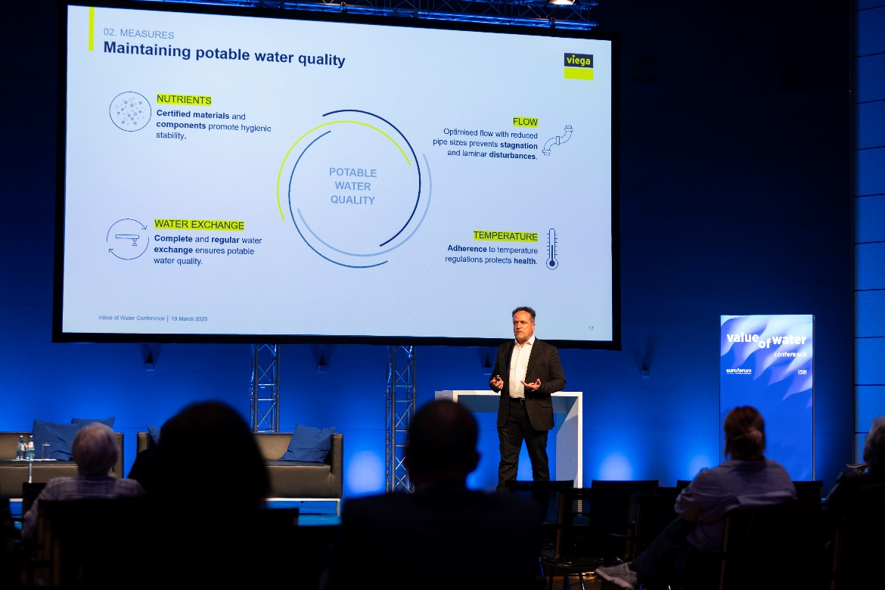
Foto (PR_Congress_Value_of_Water_DE_2025): Als international anerkannter Trinkwasserexperte zeigte Dr. Christian Schauer im Rahmen der Konferenz „Value of Water“ konkrete Wege auf, wie häusliche Trinkwasserinstallationen nachhaltig und zukunftssicher zugleich ausgelegt werden können. (Foto: Viega)

Über Viega:
Viega ist Experte für gesundes Trinkwasser im Gebäude und zählt zu den Weltmarkt- und Technologieführern der Installationsbranche. Als qualitätsorientiertes Familienunternehmen mit international mehr als 5.500 Mitarbeitenden verfügt das Unternehmen über 125 Jahre Erfahrung in der Gebäudetechnik. Kernkompetenzen sind der Erhalt und die Weiterentwicklung von Trinkwasserhygiene, Energieeffizienz, Komfort und Sicherheit im Gebäude. An zehn Standorten weltweit entwickelt und produziert die Unternehmensgruppe über 17.000 Produkte und Systeme.

